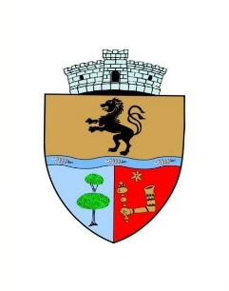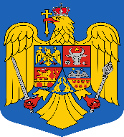 **COMUNA SĂLARD - SZALÁRD KÖZSÉG**

Sălard Nr.724, C.P. 417450, Judeţul Bihor, România

CIF:4641318, Tel /Fax: 0259 / 441049 e-mail: [registratura@](mailto:primariasalard@yahoo.com)salard.ro comunasalardbh@gmail.com

website: [www.salard.ro](http://www.salard.ro/) _____________________________________________________________________

**COMUNICARE ANULARE LICITATIE PUBLICA**

Licitația publică cu plic închis, din data de 10.12.2024, pentru vânzare a **4 imobile constând din teren sau teren și clădiri, proprietate privată ale UAT – Comuna Sălard, judetul Bihor**, in conformitate cu prevederile art.3.6 din Anexa 2 – Caietul de sarcini aprobat prin HCL nr.65 din 23.07.2024 coroborat cu OUG 57/2019 – Codul Administrativ, cu modificarile si completarile ulterioare, **s-a anulat intrucat nu sunt minim 2 ofertanti eligibili/parcela**, 2 ofertanti fiind neeligibili.